Ритмоквест «Секрет здоровья»
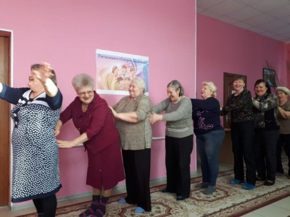
В рамках реализации проекта «Старшее поколение» и социального партнерства в соответствии с планом работы клуба «Мудрость», 23 января 2019 года для активных пожилых людей клуба прошел мастер-класс Ритмоквест «Секрет здоровья», провела его педагог З.П. Гусева. Цель данного мероприятия: развитие двигательной активности, эмоциональности, общительности, заряда бодрости и хорошего настроения. Инструктор смогла создать положительный эмоциональный настрой в течение всего мастер-класса, вовлекла активистов клуба в игровое общение. Все действия развивались по станциям, сопровождаясь музыкальными номерами. Все присутствующие играли в коммуникативный танец — игру «Поздоровайтесь», выполняли упражнение «Массаж по кругу», самомассаж ладоней, играли в «Нити счастья», проговаривая секреты здоровья. У активистов клуба «Мудрость» столько энергии, что, пожалуй, дадут фору любой молодой девице! Молодые, заводные, с улыбками на лице, они с лёгкостью справлялись с танцевальными заданиями.
По окончании мероприятия члены клуба выразили огромную благодарность за организованную встречу, за общий эмоциональный и физический настрой и заряд позитива, который был ими получен.
